Statistik
over elulykker
2000

Elektricitetsrådet

Forord
Elektricitetsrådet har siden 1907 årligt udarbejdet en statistik over elulykker. Formålet er at synliggøre risikoområderne for elulykker og sikre grundlaget for at bevare en høj elsikkerhed.
Elektricitetsrådet har i år ændret på opbygningen af publikationen. I stedet for at tage udgangspunkt i afsnittene ulykkessteder, skadelidte og skadevolder, har vi set på elulykkerne ud fra de involveredes faglige kendskab til el. Dette har resulteret i afsnittene fagfolk, lærlinge og ikke- fagfolk. En sådan opdeling kan være med til at skabe et mere nuanceret billede af elulykkerne i Danmark og dermed give Elektricitetsrådet en bedre fornemmelse af de grupper, hvor det er vigtigt at sætte ind med forebyggende arbejde.

I denne publikation offentliggøres statistikken for de elulykker, der er registreret i 2000 samt udviklingen i perioden 1991 - 2000. Tabellerne V.b, VI.b, VII.b og VIII.b viser de forskellige kategorier som et glidende gennemsnit af andele. Et glidende gennemsnit af andelene giver et billede af, hvordan de enkelte kategorier har udviklet sig i forhold til hinanden, hvilket den meget lille population ellers vanskeliggør.

En vigtig forudsætning for at udarbejde statistikken over elulykker er datagrundlaget. Elektricitetsrådet modtager oplysninger fra Arbejdstilsynet, politiet og elforsyningsselskaberne, og registrerer således af denne vej primært elulykker i forbindelse med arbejde. Elektricitetsrådet får kun i yderst begrænset omfang oplysninger om elulykker, der er opstået i fritiden. Vi supplerer derfor med oplysninger fra Sundhedsministeriets Ulykkesregister, der i det efterfølgende blot benævnes Ulykkesregisteret. Her registreres både arbejds- og hjemme-/fritidsulykker. Ulykkesregisteret medtager ulykker, der bliver registreret i forbindelse med ophold på et statistisk repræsentativt udsnit af sygehusene i Danmark. Elektricitetsrådet vil gerne takke alle, som har bidraget med oplysninger til denne statistik. Vi håber på et fortsat godt samarbejde.

Statistikken omfatter alle indrapporterede elulykker i Danmark, men Elektricitetsrådet har en formodning om, at mange mindre elulykker ikke anmeldes. Nærværende statistik indeholder således kun hovedtendenserne i udviklingen af elulykker. Det er vores håb, at vi fremover kan skabe øget opmærksomhed på elulykker og vigtigheden af at anmelde disse ulykker.

Du kan få yderligere eksemplarer af denne statistik og statistikken over elbrande ved at henvende dig til Elektricitetsrådet på telefon 3373 2000 eller på e-mail: er@elraadet.dk.
En elektronisk udgave findes på Elektricitetsrådets hjemmeside: www.elraadet.dk.

Charlotte Friis, afdelingschef

Indholdsfortegnelse
Forord 2
Indholdsfortegnelse 3
Indledning 4
Hvad er en elulykke? 5
Elulykker i Danmark 5
Omkomne ved elulykker 7
Årets elulykker 9
Elulykker fordelt på faggrupper 17
Fagfolk 17
Lærlinge 20
Ikke-fagfolk 20
Samfundsøkonomiske omkostninger 23
Forebyggelse af elulykker 25
Datagrundlag 26
Indholdsfortegnelse for tabelafsnit 27
Ordliste 35

Indledning
I år 2000 registrerede Elektricitetsrådet 99 elulykker heraf 4 fritidsulykker. Dette er et kraftigt fald, der falder sammen med et fald i Arbejdstilsynets registreringer. Faldet skyldes en væsentlig mindre andel af nuldagsulykker - ulykker der har resulteret i mindre end én dags sygefravær.
Elektricitetsrådet estimerer det samlede antal elulykker udfra tal fra Ulykkesregisteret. Disse tal viser en stigning på godt 21 procent. En stigning, der også slår igennem på det samlede antal estimerede elulykker, som vurderes til 2.028 arbejdsulykker og 1.448 hjemme-/fritidsulykker, i alt 3.476 elulykker i år 2000 i Danmark.
Af de 99 registrerede elulykker var 5 dødsulykker, hvilket er det største antal dødsulykker siden 1992.

De cirka 3.500 elulykker, der er estimeret til at have fundet sted i år 2000, resulterede i 757 tilskadekomne, heraf 31 alvorligt. Disse tilskadekomster resulterede i en belastning af samfundet på cirka 214 millioner kroner i år 2000-priser.

De registrerede elulykker viser, at det hovedsageligt er yngre mænd, der bliver udsat for elulykker. De fleste elulykker opstår ved lavspænding, og det er da også hovedsageligt installation og materiel, der er indblandet. Størstedelen af uheldene medfører strøm gennem kroppen på den udsatte og sygefravær på mellem 1 og 30 døgn. Hvis man ser på de tre faggrupper, er det især måden, hvorpå ulykken indtræffer, der viser en forskel. Det er kendetegnende, at største parten af lysbueulykker involverer fagfolk, og at flere fagfolk kommer tilskade ved forsyning og jernbane end gennemsnittet.

Denne statistik har bagerst en ord- og definitionsliste, som kan være nyttig at konsultere under læsningen.

Hvad er en elulykke?
Elektricitetsrådet definerer en elulykke som:

Enhver hændelse, hvor elektrisk strøm har medført, at en person, direkte eller indirekte, er blevet skadet ved strømgennemgang eller lysbue.

Definitionen er en fælles nordisk definition, der blev vedtaget i 1999. Den forventes i løbet af nogle år at medføre en bedre harmonisering af grundlaget for de nordiske statistikker.

En elulykke involverer ifølge definitionen altid en person. Involveres flere personer ved samme hændelse, registreres det som flere ulykkestilfælde.
Personskaderne kan være hjerteflimmer, direkte eller indirekte forbrændinger, blændskade, blodpropper eller lokal vævsdød i værste fald med døden til følge.
Statistikken medtager elulykker, som skyldes fejl ved forsyningsanlæg, installationer og materiel. Fejlene kan skyldes alt fra ulovligt udført anlæg og materielfejl (herunder alder og slid) til dårlig montage. Ulykkerne kan også skyldes overtrædelse af de grundlæggende sikkerhedsbestemmelser ved arbejde på elektriske installationer og apparater. Det gælder f.eks., når en person glemmer at slukke for strømmen, inden arbejdet på et apparat eller en installation påbegyndes.

Mekaniske ulykker, som skyldes igangsætning af en maskine grundet en elteknisk fejl, medtages ikke i statistikken, da en elulykke kræver, at en person rammes af strøm enten ved strømgennemgang eller lysbue.

Elulykker i Danmark
Elektricitetsrådets registreringer af elulykker omfatter de mest alvorlige elulykker i Danmark. Endvidere medtages der ved registreringen flere oplysninger end hos andre tilsvarende databaser. Disse oplysninger er væsentlige at medtage og betragte, da de danner beslutningsgrundlag for Elektricitetsrådets indsatsområder.

Registrerede elulykker
I år 2000 registrerede Elektricitetsrådet 99 elulykker. 4 af disse var hjemme-/fritidsulykker, mens de resterende 95 var arbejdsulykker. At der registreres flere arbejdsulykker end hjemme-/fritidsulykker i Elektricitetsrådets databaser, er der ikke noget nyt i. Sidste år blev der registreret 133 elulykker, hvoraf kun 5 var hjemme-/fritidsulykker.
De 99 registrerede elulykker ligger, som det fremgår af figur 1, under de sidste ti års gennemsnit på 160,5 elulykker.
Arbejdstilsynet registrerede 44.846 anmeldte arbejdsulykker i år 2000. For første gang i 10 år var dette tal stærkt faldende. Da de registrerede elulykker hos Elektricitetsrådet i samme periode også har været faldende, betyder det, at der har været en overensstemmelse i tendensen i Arbejdstilsynets og Elektricitetsrådets registreringer. Dette skyldes, at hovedparten af Elektricitetsrådets registreringer stammer fra Arbejdstilsynets indberetninger til Elektricitetsrådet. Her er nuldagsulykker faldet drastisk fra 1999 til 2000, da Arbejdstilsynet og arbejdsgivere ikke har pligt til at registrere og indberette disse.

Figur 1: Registrerede elulykker pr. år i perioden 1991-2000
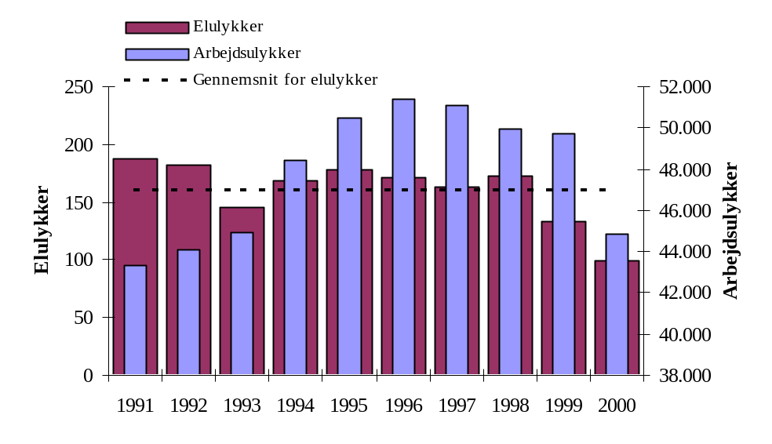
Kilde: Arbejdstilsynet og Elektricitetsrådets registreringer

Elektricitetsrådet modtager anmeldelser på arbejdsulykker med el fra Arbejdstilsynet op til flere år efter ulykken er indtruffet. Det betyder, at det registrerede antal af arbejdsulykker efterfølgende må forventes at stige.

Estimerede antal elulykker
På baggrund af tal fra Ulykkesregisteret foretager Elektricitetsrådet hvert år en vurdering af det faktiske antal elulykker i Danmark.

Ulykkesregisteret omfatter data fra sygehusene i Glostrup, Herlev, Frederikssund, Esbjerg og Randers. Disse 5 sygehuse dækker 14% af den danske befolkning og er i vidt omfang repræsentativt for befolkningen som helhed i relation til køn og alder. For at opnå tal for hele Danmark ganges oplysningerne fra Ulykkesregisteret med en faktor 7.

Ulykkesregisteret oplyste, at man i år 2000 har registreret 45 hjemme-/fritidsulykker og 63 arbejdsulykker i forbindelse med el. Det vil sige, at der på landsplan har været 315 (45×7) hjemme-/frititidsulykker og 441 (63×7) arbejdsulykker i forbindelse med el. Tilsammen giver det 756 elulykker, hvilket er en stigning på 21% i forhold til 1999.

En undersøgelse fra Abejdsmedicinsk Klinik på Herning Centralsygehus fra 1995 viser, at kun 29% af dem, der har været udsat for en elulykke, søger lægelig bistand.
Denne vurdering understøttes af Arbejdsmiljøfondens undersøgelse fra 1980, der viser, at 25% af den lægelige bistand ikke resulterede i et hospitalsbesøg, - og derfor ikke er med i Ulykkesregisteret. Man kan således antage, at Ulykkesregisteret kun dækker (0,75×0,29=) 21,75% af alle elulykker i det pågældende område.

Figur 2: Estimerede antal elulykker
 | Elulykker i forbindelse med:
 | Arbejde: | 441/0,2175 = | 2.028
 | Hjem/fritid | 315/0,2175 = | 1.448
 | I alt: |  | 3.476
Kilde: Ulykkesregisteret, Elundersøgelse fra Herning Centralsygehus samt undersøgelse fra Arbejdsmiljøfonden

Det samlede antal elulykker i Danmark kan, som ovenstående udregning viser, estimeres til 3.476. Dette er en stigning på 21,3% i forhold til sidste års 2.865, hvor der var 998 hjemme-/fritidsulykker og 1.867 arbejdsulykker. Dette er en stigning i hjemme-/fritidsulykker på 45 % og i arbejdsulykker på 9 %.

De 99 elulykker, Elektricitetsrådet registrerede i 2000, svarer til en registreringsprocent på cirka 3 procent. Fire af de 99 elulykker var fritidsulykker, men under 0,3% af alle fritidsulykker blev registreret. De restende 95 ulykker i Elektricitetsrådets registreringer var arbejdsulykker. Det svarer til, at cirka 5 % af alle arbejdsulykker med el blev registreret.

Omkomne ved elulykker
I 2000 blev der registreret 5 omkomne ved elulykker. 2 af disse var fritidsulykker. Det er det højeste antal omkomne ved elulykker siden 1992, som Elektricitetsrådet har registreret. Figur 3 viser udviklingen i antallet af dødsulykker med el og antallet af samtlige omkomne ved arbejdsulykker i perioden 1991-2000.
Antallet af omkomne ved arbejdsulykker er tilbage på niveau med antallet for ti år siden, efter at der har været en stigning i midten af halvfemserne. Antallet af omkomne ved elulykker har i den samme periode stort set været faldende til næsten ingenting, men er desværre i år på samme niveau som i 1992. Heraf kan det konkluderes, at der ikke er nogen direkte sammenhæng mellem det totale antal af omkomne ved arbejdsulykker og antallet af omkomne ved elulykker.

Figur 3: Registrerede omkomne i perioden 1991 –2000
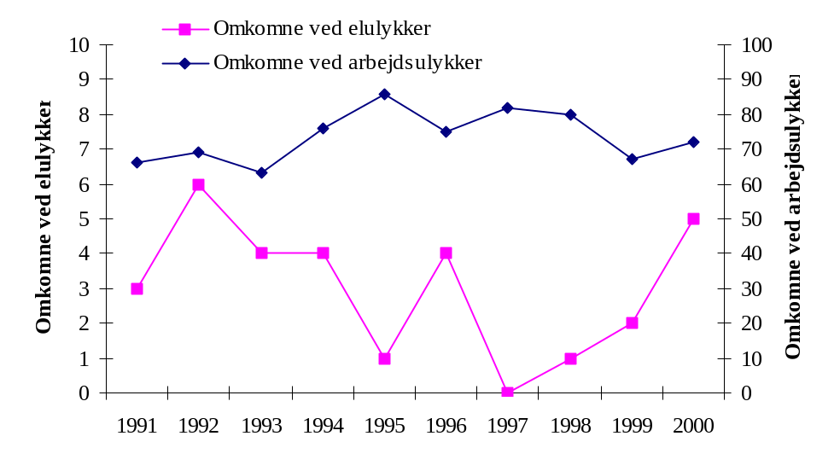
Kilde: Arbejdstilsynet og Elektricitetsrådets registreringer

Gennemsnitligt har der været 3 omkomne ved elulykker pr. år de seneste ti år, mens der har været 73,6 omkomne ved arbejdsulykker i alt. I samme periode har der i alt været 30 dødsfald ved elulykker, svarende til 1,8% af samtlige registrerede arbejdsulykker. 20 af disse har været ved installation, mens de resterende 10 har været inden for forsyning. Der er en overvægt af ikke-fagfolk, der omkommer ved brug af installation og materiel. Mens de fleste af de omkomne elfagfolk/lærlinge er omkommet under arbejde på forsyningsanlæg, installation og materiel.

Figur 4: Registrerede omkomne fordelt på fagfolk/ikke-fagfolk
og forsyninganlæg eller installation/materiel i perioden 1991-2000
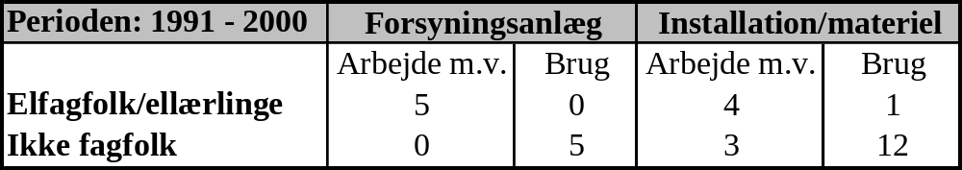
Kilde: Elektricitetsrådets registreringer

Beskrivelse af årets dødsulykker
I 2000 omkom 5 personer ved elulykker. 2 omkom under udførelse af deres arbejde med køreledninger til togdrift. 1 ulykke skete, da en lastbil med betonblander og transportbånd rammer højspændingsledningerne. De resterende 2 var fritidsulykker, hvor en person kommer for tæt på en køreledning til togdrift, og en falder over et elhegn uden at kunne komme op.
- Den 9. februar omkommer en 36-årig mandlig kørestrømsmontør, da han under arbejde på køreledninger stikker hovedet op i en 25KVs spændingsførende køreledning. Den efterfølgende lysbue kaster manden fire meter ned mod jorden fra den lift, han står på. Manden er død inden faldet.
- Den 13. marts omkommer en 20-årig mand i sin fritid, da han kommer for tæt på en spændingsførende køreledning.
- Den 4. juni omkommer en mand, da han falder ned af en skrænt og lander oven på et elhegn uden at kunne komme op igen.
- Den 6. oktober omkommer en mand, da han under arbejde kommer for tæt på en spændingsførende køreledning.
- Den 10. november omkommer en 24-årig mand, da hans lastbil med betonblander og transportbånd rammer højspændings-ledningerne på en landejendom.
Både arbejdsulykker og fritidsulykker der sker ved køreledninger til togdrift og i forbindelse med højspændingsledninger, er tilsyneladende tilbagevendende ulykker. Vejen til at nedbringe disse ulykker er mere information om bestemmelserne og om faren ved at komme for tæt på disse ledninger.

Årets elulykker
Ud af de 99 elulykker Elektricitetsrådet registrerede i år 2000, var 42 procent af de involverede fagfolk; 37 udlærte fagfolk og 5 lærlinge. De sidste 58 procent af elulykkerne involverede ikke-fagfolk. Ikke-fagfolk er personer, der ikke har fagligt kendskab til el. For eksempel kan en rengøringsdame, der tørrer støv af på et skrivebord, blive udsat for stød af en defekt lampe. En sådan hændelse vil være en elulykke, arbejdsulykke i forbindelse med el, og vil figurere i Elektricitetsrådets database som en elulykke, hvor ikke-fagfolk har været indblandet.

Figur 5: Elulykker i år 2000 fordelt på faglig kendskab til el
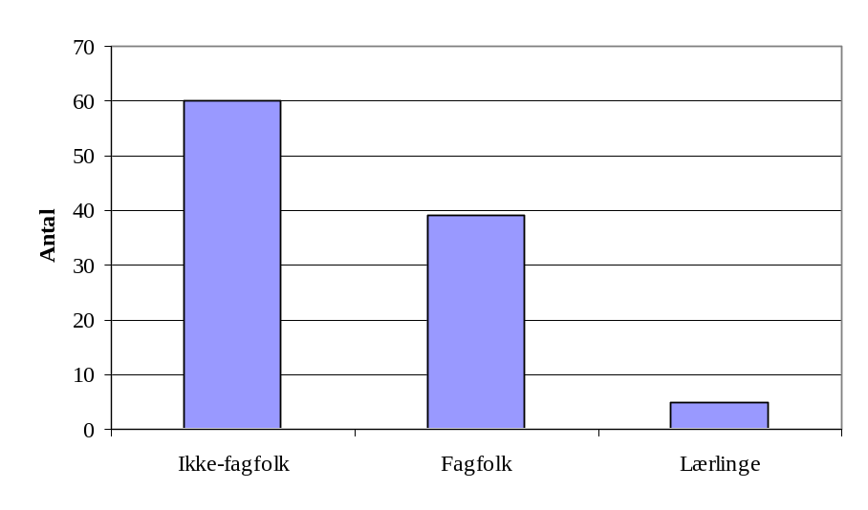
Kilde: Elektricitetsrådets registreringer

Figur 5 viser fordelingen af elulykker på faggrupper.

Man kan dele elulykkerne op i to kategorier: Dem, der er indtruffet under arbejde med el (for eksempel på en installation), og dem, der er opstået under brugen af apparater og installationer. 39 procent af de elulykker, Elektricitetsrådet har registreret, er hændt ved elarbejde, mens de resterende 61 procent er indtruffet under brugen af el.

Elulykker fordelt på arbejde og brug

Figur 6: Elulykker i år 2000 fordelt på arbejde og brug
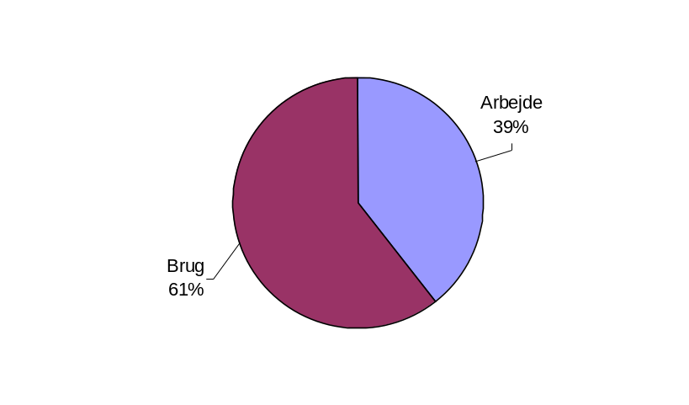
Kilde: Elektricitetsrådets registreringer

En elulykke, der involverer en fagmand, er ikke nødvendigvis indtruffet under arbejde på installation eller materiel. Det kan lige så godt være, at fagmanden har været udsat for et stød fra noget materiel, han var i gang med at bruge. Man bliver derfor nødt til at kigge nærmere på de enkelte faggrupper for at bestemme, hvilken risiko de enkelte grupper har for at komme ud for en elulykke i forbindelse med henholdsvis arbejde og brug. Man må se, om det eksempelvis er elfagfolk, der har været udsat for ulykker under arbejde, og ikke-fagfolk, der har været udsat for ulykker under brug. Jævnfør afsnittet Elulykker fordelt på faggrupper.

Figur 14: Antal elulykker fordelt på arbejde/brug
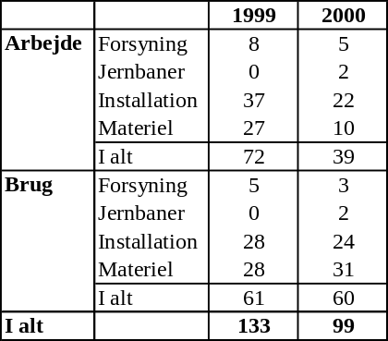
Kilde: Elektricitetsrådets registreringer

88 procent af elulykkerne registreret i år 2000 indtraf i omgangen med installationer og materiel. 8 procent ved forsyning og 4 procent ved jernbaner. Hertil skal det tilføjes, at en større andel af de registrerede ulykker ved jernbane var meget alvorlige. Herunder 3 dødsulykker, se afsnittet Beskrivelse af årets dødsulykker.
Sammensætningen har været nogenlunde uændret de seneste 10 år, jævnfør tabel Vb.

Elulykker fordelt på køn

Figur 7: Antal elulykker i år 2000 fordelt på køn
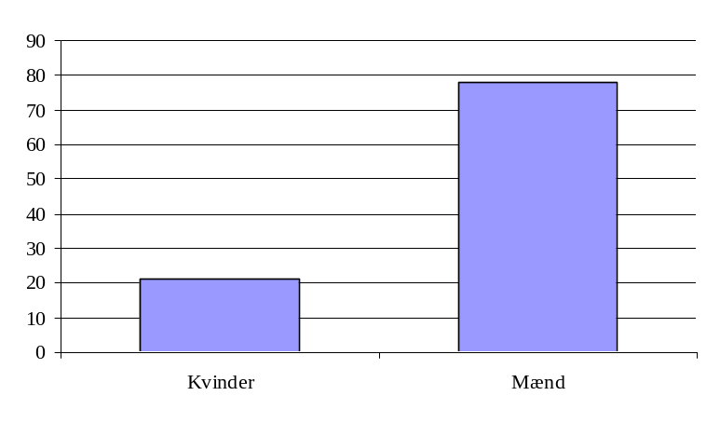
Kilde: Elektricitetsrådets registreringer

Som det fremgår af figur 7, er fordelingen på køn meget skæv. Flere mænd end kvinder bliver udsat for elulykker. Af de 21 kvinder, der har været udsat for elulykker, var 3 af dem fagfolk - 2 af disse arbejdede med el, da ulykken indtraf. De sidste 19 ulykker indtraf ved brugen af materiel.
Ser man på mændene, kommer ligeså mange mænd ud for en elulykke i forbindelse med arbejde, som i forbindelse med brugen af el.

Elulykker fordelt på alder

Figur 8: Elulykker fordelt på alder
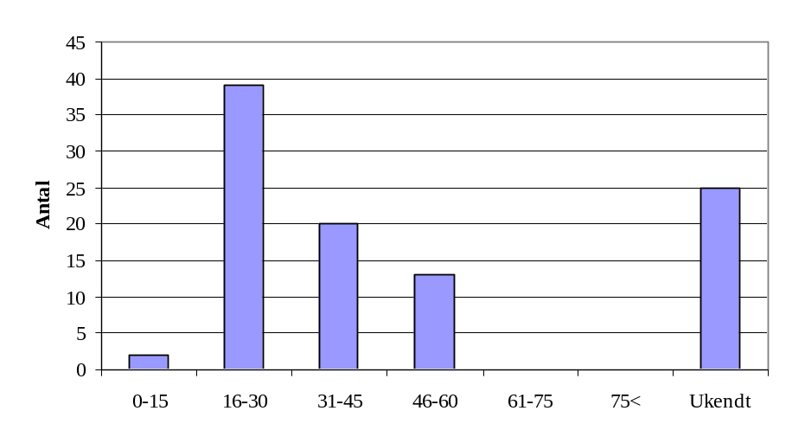
Kilde: Elektricitetsrådets registreringer

De fleste af de elulykker, Elektricitetsrådet registrerede i år 2000, involverede folk i den erhvervsaktive alder, hvilket stemmer overens med, at størsteparten af registreringerne drejer sig om arbejdsulykker. Man kan hæfte sig ved, at jo længere folk er på arbejdsmarkedet, jo mere forsigtig bliver de tilsyneladende. Det er, som det fremgår af figur 8, især de 16-30 årige, der kommer ud for elulykker, mens andelen af 31-45 årige er næsten halvt så stor. Andelen af 46-60 årige er endnu mindre, mens der ikke er nogle registreringer på involverede over 60 år.

Figur 9: Registrerede arbejdsulykker i år 2000 i forbindelse med el fordelt på aldersgrupper. | Figur 10: Registrerede hjemme-/fritids-ulykker i år 2000 i forbindelse med el fordelt på aldersgrupper.
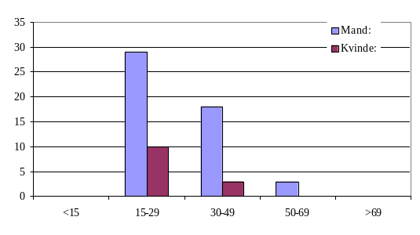 | 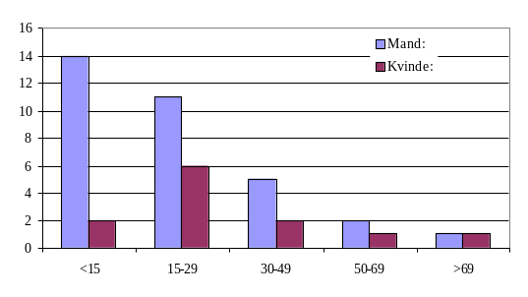
Kilde: Ulykkesregisteret | Kilde: Ulykkesregisteret

Til sammenligning af køn- og aldersfordelingen kan man kigge på de elulykker Ulykkesregisteret har registreret, figur 9 og 10. Andelen af mænd er også her større end kvinder og fordelingen for arbejdsulykkerne følger Elektricitetsrådets fordeling. Fordelingen for hjemme-/fritidsulykker omfatter en stor andel af børn og unge og følger derfor tendensen i arbejdsulykker: at man med alderen bliver mere forsigtig i omgangen med el.

Figur 11: Registrerede arbejdsulykker i forbindelse med el fordelt på aldersgrupper. | Figur 12: Registrerede hjemme-/fritids-ulykker i forbindelse med el fordelt på aldersgrupper.
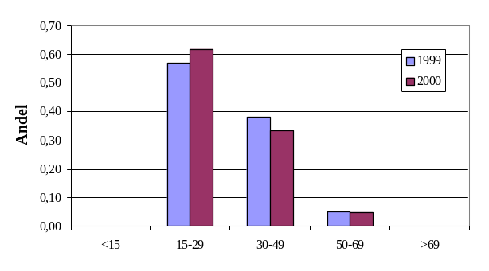 | 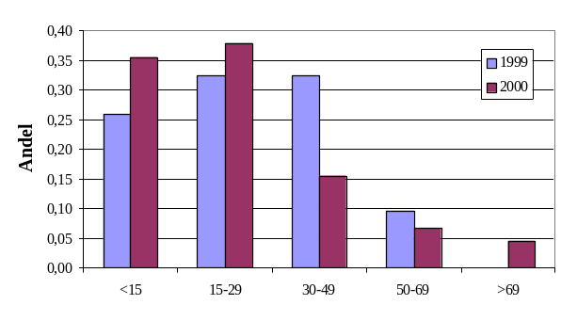
Kilde: Ulykkesregisteret | Kilde: Ulykkesregisteret

I forhold til 1999 er der i 2000 sket en stigning i antallet af børn og unge, der er kommet til skade ved elulykker. Hvis man ser på figur 11 og 12, viser de fordelingen af elulykker de seneste to år fordelt på aldersgrupper.
Aldersgruppen under 15 år og 15-29 år er i forhold til sidste år steget markant for hjemme-/fritidsulykker, men også de yngste på arbejdsmarkedet udgør en større andel af arbejdsulykkerne i forbindelse med el. Denne udvikling i fordelingen af elulykker på aldersgrupper får en forstærket virkning, hvis den holdes sammen med stigningen i det estimerede antal elulykker.
For eksempel udgjorde børn under 15 år cirka 26 procent af hjemme-/fritidsulykkerne i 1999. Antallet af hjemme-/fritidsulykker i forbindelse med el blev sidste år estimeret til 998. Det vil sige, at børn under 15 år i ca. 260 tilfælde kom til skade ved en elulykke i hjemmet.
I år 2000 udgjorde den samme aldersgruppe cirka 36 procent af de skadelidte ved hjemme-/fritidsulykker i forbindelse med el. Dermed kom ca. 515 børn under 15 år til skade ved hjemme-/fritidselulykker, da antallet af denne slags ulykker var steget til ca. 1.450. Det svarer til en fordobling af antallet fra året før. Foretages den samme beregning for aldersgruppen 15-29 år, ser man en stigning på cirka 70 procent. Derfor iværksætter Elektricitetsrådet i år 2001/2002 informationskampagner, der retter sig imod netop disse to aldersgrupper.

Elulykker fordelt på spænding

Figur 13: Elulykker fordelt på spænding
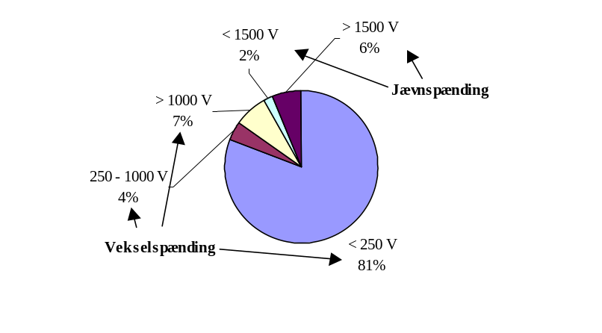
Kilde: Elektricitetsrådets registreringer

8 procent af de registrerede elulykker i 2000 indtraf ved jævnspænding og 92 procent ved vekselspænding. Det betyder, at der har været en lille stigning i andelen af ulykker ved jævnspænding i forhold til år 1999, hvor kun 3 procent af elulykkerne indtraf i denne kategori. Som det fremgår af figur 13 hændte 13 procent af de registrerede ulykker ved højspænding. Sidste år var dette tal på lidt over 11 procent, som det fremgår af tabel V.b.

Elulykker fordelt på skade

Figur 15: Elulykker fordelt på skade
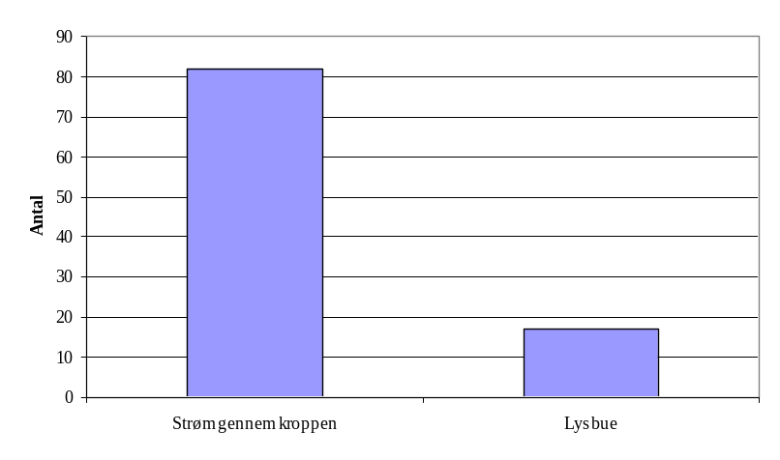
Kilde: Elektricitetsrådets registreringer

Størstedelen af skaderne ved elulykker er strøm gennem kroppen, som det fremgår af figur 15.
83 procent er blevet ramt af strøm gennem kroppen og 17 procent af lysbue. Denne fordeling af ulykkerne stemmer overens med de sidste års fordelinger.
Ulykkesregisteret har, som det fremgår af figur 16, registreret en anderledes fordeling af lysbue og strøm gennem kroppen for henholdsvis arbejdsulykker og hjemme-/fritidsulykker. De konvergerer dog mere i år end sidste år med Elektricitetsrådets registreringer, der de sidste tre år har fulgt den samme fordeling.

Figur 16: Fordelingen på strøm gennem kroppen eller lysbue i 2000
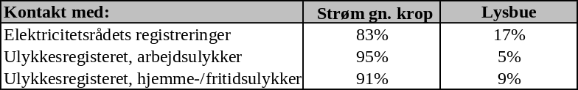

Kilde: Elektricitetsrådets registreringer og Ulykkesregisteret

Elulykker fordelt på følger

Figur 17: Elulykker fordelt på følger
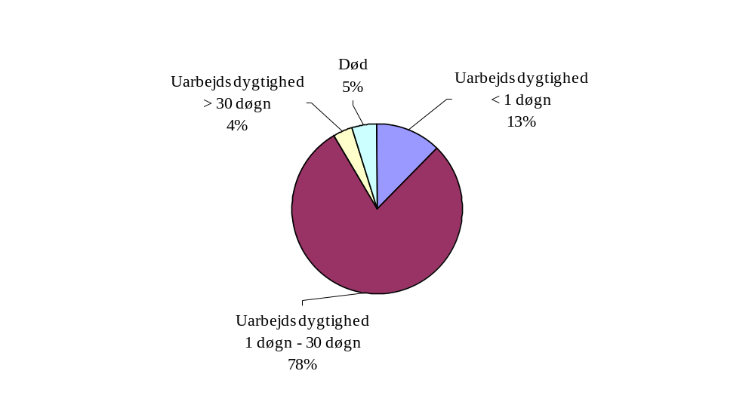
Kilde: Elektricitetsrådets registreringer

Ud af de 99 elulykker i år 2000 medfører 87 procent uarbejdsdygtighed i mere end et døgn. Alvorlige elulykker, der medfører mere end 30 døgns fravær fra arbejdsmarkedet og dødsfald, udgør 9 procent. I 1999 udgjorde de alvorlige elulykker kun 3 procent, hvilket skyldtes, at Elektricitetsrådet registrerede næsten dobbelt så mange elulykker med uarbejdsdygtighed i mindre end et døgn end i år 2000. Arbejdstilsynet har som sagt stort set ikke har indrapporteret arbejdsulykker med fravær på mindre end et døgn i 2000.

Elulykker fordelt på faggrupper
Elektricitetsrådet har i år valgt at se nærmere på de enkelte faggrupper og fordelingen af elulykker inden for disse. De tre faggrupper, der kigges på, er fagfolk, lærlinge og ikke-fagfolk. Tre grupper der også kan karakteriseres som; en gruppe med kendskab til el, en gruppe under oplæring i el og en gruppe uden forudgående kendskab til el.

Fagfolk
I år 2000 registrerede Elektricitetsrådet 37 elulykker, hvor elfagfolk var involveret. 3 af de skadelidte var kvinder og 34 var mænd. Som i alle andre håndværksfag er antallet af mænd større end kvinder, og man må derfor forvente, at flere mænd end kvinder kommer ud for en elulykke.
Ud af de 37 ulykker indtraf 31 (84 procent) under arbejde og 6 under brug. Dette er et andet billede, end det man får, når man ser på de samlede tal for alle elulykker.

Figur 18: Elulykker hvor fagfolk har været involveret fordelt på alder
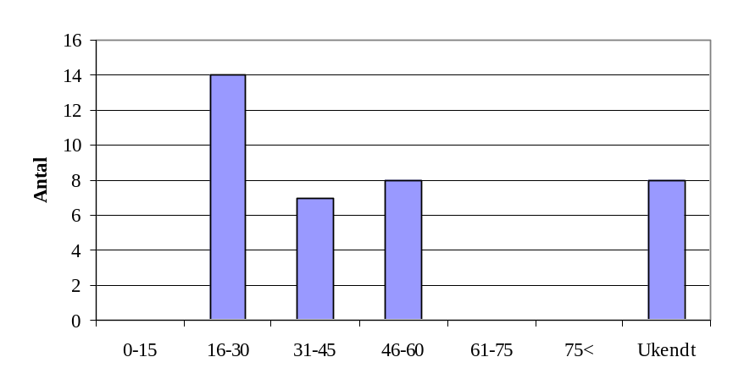
Kilde: Elektricitetsrådets registreringer

Det er især de unge fagfolk, der kommer ud for elulykker. Men modsat de andre aldersfordelinger i denne statistik er aldersgruppen med de 46–60 årige større end aldersgruppen med de 31-45 årige. Efter vores vurdering skyldes dette, at de 46-60 årige oftest har været i faget så længe, at
L-AUS bestemmelserne ikke altid overholdes, idet arbejdet kører på rygraden.

Figur 19: Elulykker hvor fagfolk har været involveret fordelt på skade
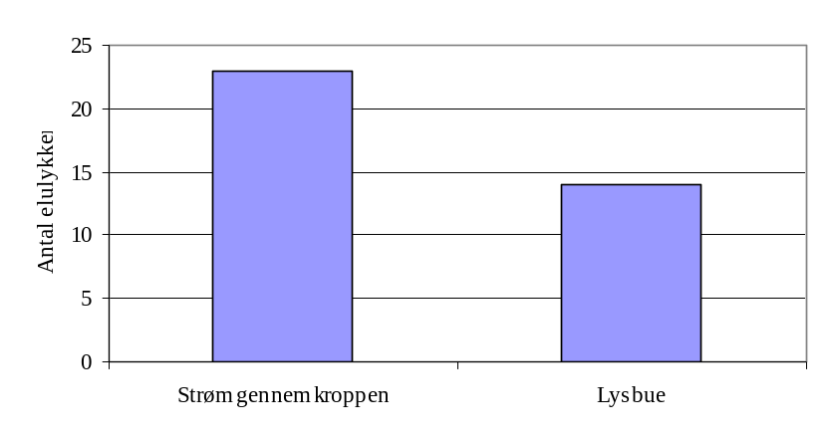
Kilde: Elektricitetsrådets registreringer

Som det fremgår, hvis man sammenligner figur 15 og figur 19, udsættes en større andel af fagfolkene for lysbue end resten af populationen. Dette skyldes blandt andet, at det netop er i forbindelse med L-AUS-arbejde, at der kan opstå lysbue.

Figur 20: Elulykker hvor fagfolk har været involveret fordelt på længde af uarbejdsdygtighed
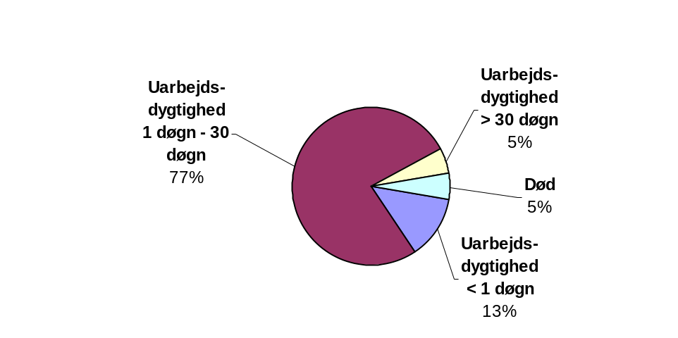
Kilde: Elektricitetsrådets registreringer

De 37 elulykker, hvor elfagfolk var involveret, førte i 87 procent af tilfældene til uarbejdsdygtighed i mere end et døgn. 10 procent af disse tilfælde, mere alvorlige elulykker, førte til mere end 30 døgns sygefravær eller død.

Figur 21: Elulykker, hvor fagfolk har været involveret, fordelt arbejde/brug og skadevolder
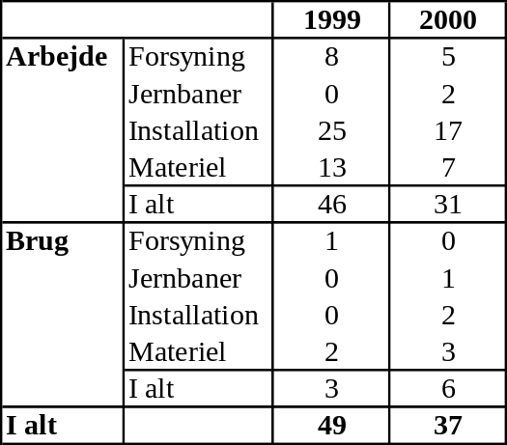
Kilde: Elektricitetsrådets registreringer

Figur 21 viser, at 13 procent af de ulykker, der involverede fagfolk, indtraf ved forsyning, mens 8 procent indtraf ved jernbaner og 79 procent ved installation og materiel. Der er en større andel af fagfolk, der udsættes for elulykker i forbindelse med forsyning, end ved den samlede samlede population.

Figur 22: Elulykker, hvor fagfolk har været involveret, fordelt på spænding
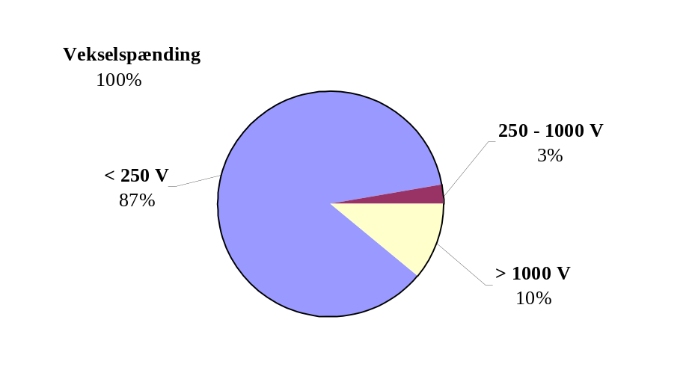

Kilde: Elektricitetsrådets registreringer

Der er karakteristisk, at fagfolk kun kommer ud for ulykker ved vekselspænding. Jf. figur 22.

Lærlinge
Der blev i år 2000 registreret 5 elulykker, hvor lærlinge var involveret. Alle fem var mænd. 3 af ulykkerne hændte under arbejde med el, mens de sidste 2 indtraf under brug. 4 af de skadelidte blev udsat for strøm gennem kroppen, mens den sidste blev udsat for lysbue. Alle fem hændelser resulterede i sygefravær på mellem 1 og 30 døgn.
I forhold til 1999, som var det første år, hvor lærlinge blev udskilt fra fagfolk, er der tale om et fald i antallet af elulykker i forbindelse med arbejde med el, men det er endnu for tidligt at vurdere egentlige tendenser inden for dette område.

Figur 23: Elulykker blandt lærlinge fordelt på arbejde/brug og skadevolder
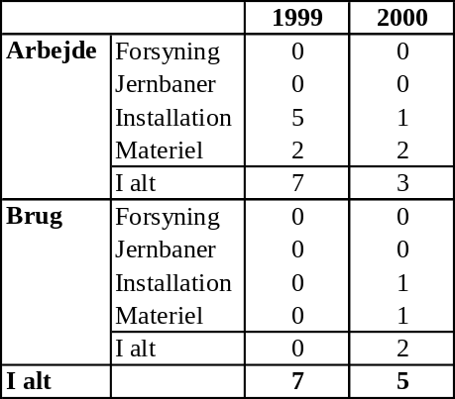

Kilde: Elektricitetsrådets registreringer

Ikke-fagfolk
Der blev registreret 57 elulykker, hvor ikke-fagfolk var indblandet i år 2000. 18 af disse var kvinder og 39 var mænd. De 18 kvinder blev udsat for elulykken under brug af elmateriel eller installation. 5 af ulykkerne med mænd indtraf under arbejde med el, og de resterende 34 hændte i forbindelse med brug. I alt indtraf 52 (91 procent) af ulykkerne, der involverede ikke-fagfolk, ved brug af elmateriel eller installation.

Figur 24: Elulykker hvor ikke-fagfolk har været involveret fordelt på alder
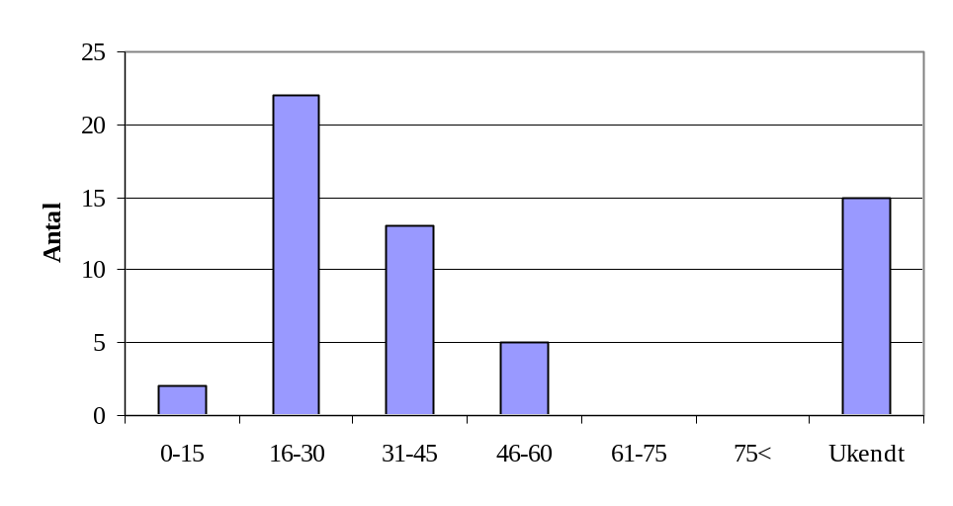
Kilde Elektricitetsrådets registreringer

Fordelingen af elulykker på alder viser, at det især er de unge ikke-fagfolk, der udsættes for elulykker. Jo ældre man bliver, jo mindre bliver risikoen for at blive udsat for en elulykke. Der er således ingen registreringer af skadelidte i aldersgruppen 61-75 år. Dette skal ses i lyset af, at Elektricitetsrådets registreringer hovedsageligt omfatter arbejdsulykker og dermed folk i den erhvervsaktive alder.

Figur 25: Elulykker hvor ikke-fagfolk har været involveret fordelt på skade
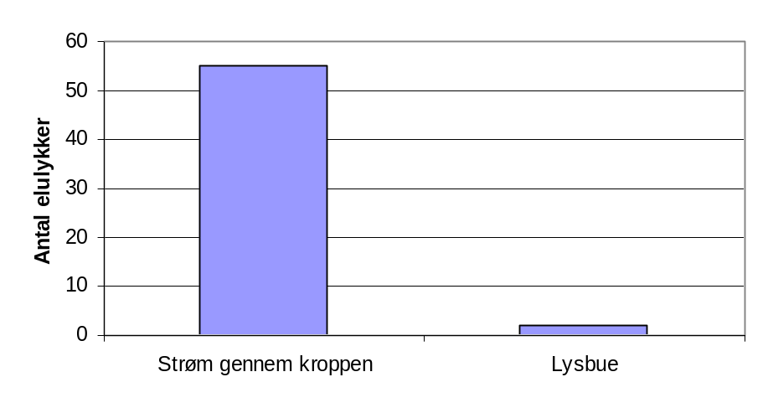
Kilde: Elektricitetsrådets registreringer

I modsætning til fagfolkene udsættes ikke-fagfolkene næsten ikke for lysbuer, hvilket stadig skyldes, at lysbue oftest opstår i forbindelse med L-AUS arbejde. I år 2000 var 96,5 procent af de skadelidte ikke-fagfolk således blevet udsat for strøm gennem kroppen.

Figur 26: Elulykker hvor ikke-fagfolk har været involveret
fordelt på længde af uarbejdsdygtighed
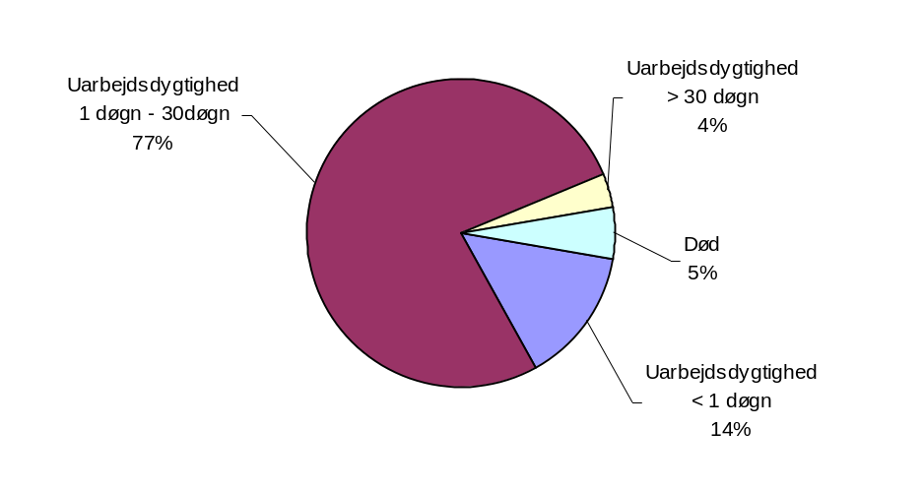
Kilde: Elektricitetsrådets registreringer

86 procent af alle elulykker, der involverede ikke-fagfolk, medførte mere end et døgns uarbejdsdygtighed, deriblandt var 18 procent alvorlige elulykker. Det er statistisk set den samme fordeling som for fagfolk. Igen er der tale om en stor forskydning i forhold til de seneste år, som skyldes, at Arbejdstilsynet stort set ikke har indberettet nuldagsulykker til Elektricitetsrådet i 2000.

Figur 27: Elulykker hvor ikke-fagfolk har været involveret
fordelt på arbejde/brug og skadevolder
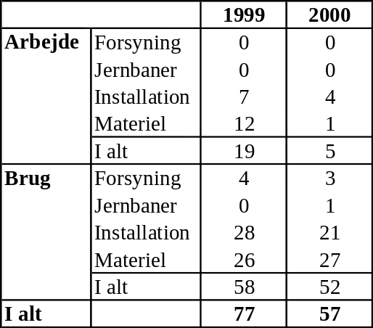

Kilde: Elektricitetsrådets registreringer

Andelen af elulykker i forbindelse med installationer og materiel er større for ikke-fagfolk end for fagfolk. I hele 88 procent af ulykkerne var installation eller materiel således involveret. For ikke-fagfolk er det dog typisk i forbindelse med brugen af installationer og materiel, at ulykkerne indtræffer.

Figur 28: Elulykker hvor ikke-fagfolk har været involveret fordelt på spænding og styrke
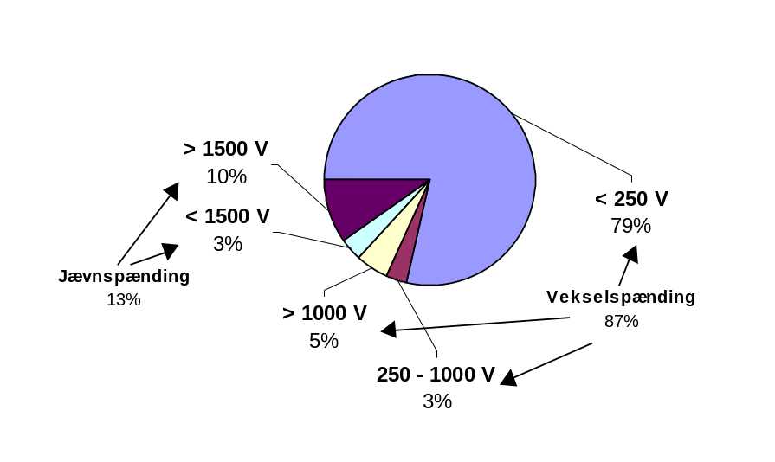
Kilde: Elektricitetsrådets registreringer

13 procent af elulykkerne indtraf ved jævnspænding og 87 procent ved vekselspænding. Dertil kommer, at 8 procent af ulykkerne skete ved højspænding. Det er bemærkelsesværdigt, at ikke-fagfolk kommer ud for ulykker ved jævnspænding, når fagfolk ikke gør, men ulykkerne ved jævnspænding repræsenterer de ulykker, hvor personer har stukket hovedet op i spændingsførende køreledninger.

Samfundsøkonomiske omkostninger
Elektricitetsrådet har for fjerde år i træk lavet en beregning af samfundets økonomiske omkostninger ved elulykker. Beregningen er baseret på de cirka 3.500 estimerede elulykker, der opstod i år 2000, og giver et billede af, hvor meget elulykker betyder økonomisk for det danske samfund.
Et estimat af samfundets økonomiske omkostninger ved elulykker vil dog altid være en meget subjektiv og abstrakt størrelse.

Figur 29: Skønnede samfundsøkonomiske omkostninger
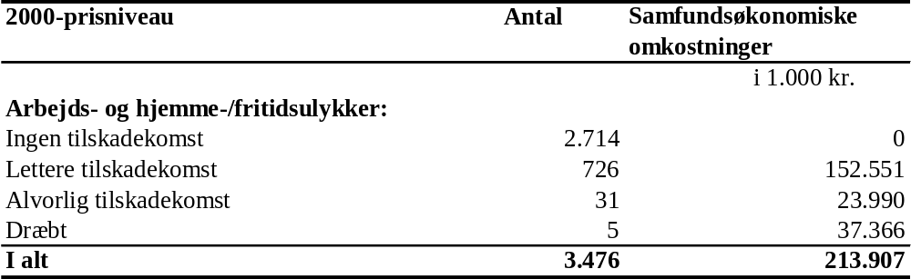

Kilde: Ulykkesregisteret, Vejdirektoratet og Elektricitetsrådets registreringer.

Omkostningerne udgøres af to kategorier:

- Direkte personrelaterede omkostninger (for eksempel ambulancekørsel og hospital).
- Samfundets velfærdstab (samfundets tabte arbejdsfortjeneste ved uarbejdsdygtighed eller dødsfald)
Antallet af tilskadekomne beregnes ud fra Ulykkesregisterets oplysninger om arbejds- og hjemme/fritidsulykker i forbindelse med el. Der skelnes endvidere mellem lettere og alvorligt tilskadekomne, ved at førstnævnte er uarbejdsdygtige i under 30 døgn, og sidstnævnte i over 30 døgn. Elektricitetsrådets inddeling af elulykker efter tilskadekomst er baseret på den inddeling, Vejdirektoratet bruger ved deres beregning af samfundsøkonomiske omkostninger i forbindelse med trafikulykker. Da Elektricitetsrådet samtidig er af den opfattelse, at enhedsomkostningerne ved trafikulykker til en vis grad kan sammenlignes med omkostningerne ved elulykker, bygger beregningen på Vejdirektoratets økonomiske enhedspriser for tilskadekomne i trafikken.

Figur 30: Samfundsøkonomiske omkostninger
Kilde: Ulykkesregisteret, Vejdirektoratet og Elektricitetsrådets registreringer.

Beregningen viser, at elulykker i år 2000 påførte samfundet en udgift på 214 millioner kroner. Det er en stigning på 41 % i forhold til 1999. Den enorme stigning i omkostningerne ved elulykker kommer fra stigningen i antallet af omkomne, stigning i antallet af estimerede elulykker og en stigning i såvel arbejds- som hjemme-/fritdsulykker.
Elektricitetsrådet prøver kontinuerligt at videreudvikle beregningen af de samfundsøkonomiske omkostninger ved elulykker, og vil derfor i bearbejdelsen af næste års statistikker lægge en del ressourcer ind på netop dette område.

Forebyggelse af elulykker
Elulykker kan forebygges på forskellige måder. Det kan være ved at skærpe bestemmelserne for materiellet og for arbejde og omgang med el. Det kan også være ved at føre mere kontrol med arbejdet og materiellet. Den mest givtige måde afhænger af, hvad der er årsag til ulykkerne.

For at undersøge dette deles ulykkerne op i kategorier.

I 2000 var der registreret 91 elulykker i installationer. 34 af dem, svarende til 37 procent, var ved arbejde på installationer og materiel, og 57, svarende til 63 procent, var ved brug af installationer og materiel.

Af de 37 procent ved arbejde på installationer og materiel var der ca. 30 procent ved arbejde på tavler. Ved 70 procent af dette arbejde på tavler var L-AUS bestemmelserne ikke fulgt. Eller sagt på en anden måde, hvis bestemmelserne for arbejde på tavler under spænding var blevet fulgt, så kunne 70 % af tavleulykkerne have været undgået. Der er således ikke behov for at skærpe bestemmelserne for arbejde på tavler under spænding, men der er et behov for at få bestemmelserne efterlevet. Mere information om dette vil afhjælpe en del, men ved mange af disse ulykker skal der en holdningsændring til; En holdningsændring hos den autoriserede elinstallatør og hos den enkelte elektriker, hvor alle bevidst satser på at undgå disse ulykker. Den 5. maj 2000 trådte den nye Elinstallatørlov i kraft. Her er arbejdsreglerne opstrammet meget, hvilket også kan indgå i bearbejdningen af holdningsændringen hos den autoriserede elinstallatør til at undgå elulykker.

Pr. 1. juli 2001 udkom ny udgave af Stærkstrømsbekendtgørelsen, Elektriske installationer. Som en væsentlig ændring skal arbejde på installationer under spænding efter den 31. december 2002 udføres som L-AUS arbejde. Dette vil forhåbentlig mindske elulykker ved arbejder på installationer væsentligt i fremtiden.

De fleste af ulykkerne ved brug af installation og materiel skyldes fejl ved installationen eller materiellet. Hovedparten heraf skyldes forhold som slitage, mekanisk beskadigelse, isolationsfejl, manglende vedligeholdelse m.m. Disse ulykker kan mindskes ved, at ejerne oftere efterser og vedligeholder deres installationer og brugsgenstande.

Datagrundlag
I Danmark har arbejdsgiveren pligt til at anmelde arbejdsulykker til Arbejdstilsynet efter lov om arbejdsmiljø. Arbejdsgiveren skal også ifølge ”Lov om forsikring mod følger af arbejdsskade” anmelde arbejdsulykker og kortvarige skadelige påvirkninger til sit forsikringsselskab. Da erstatningssager under 1 mio. kr. ikke kategoriseres detaljeret, er det ikke muligt at angive forsikringsselskabernes erstatninger til de arbejdsskader, hvor årsagen har været elektricitet. Praktiserende læger har ligeledes pligt til at underrette både Arbejdstilsynet og Arbejdsskadestyrelsen, hvis de konstaterer en arbejdsbetinget lidelse eller skade. Arbejdstilsynet er således Elektricitetsrådets væsentligste leverandør af oplysninger om elulykker i forbindelse med arbejde. Disse oplysninger suppleres med indberetninger om ulykker af elektrisk karakter fra driftsledere af elforsyningsanlæg.

Elektricitetsrådets statistik over elulykker bygger derfor primært på arbejdsulykker. For at perspektivere og supplere disse oplysninger benyttes oplysninger fra Ulykkesregisteret, som registrerer både arbejds- og hjemme-/fritidsulykker på basis af skadestueanmeldelser fra 5 af landets sygehuse, som dog dækker ca. 14 procent af befolkningen. Registeret er således ikke en totaltælling, men da det anses at give et repræsentativt billede af Danmarks befolkning, kan det bringes på landsniveau ved at gange op med en faktor 7.
I Ulykkesregisteret er der knyttet en detaljeret beskrivelse til hver enkelt ulykke i Danmark, hvor skadelidte har haft kontakt med en skadestue. Da ikke alle elulykker bringer skadelidte på skadestuen, vil mange ulykker ikke blive medtaget i Ulykkesregisteret. Det er dog den bedste adgang til at opnå viden om hjemme-/fritidsulykker, da disse ikke vil blive ”fanget” af andre forhåndenværende kilder.

Herudover benyttes oplysninger fra Danske Elværkers Forening, Vejdirektoratet, Danmarks Statistik og Arbejdsmedicinsk Klinik på Herning Centralsygehus til perspektivering af vores egne registreringer.

Indholdsfortegnelse for tabelafsnit
Tabel I: Elulykker fordelt på fagkundskab, strømart og spænding 28
Tabel II: Elulykker fordelt på fagkundskab, strømart og elektricitetens indvirkning 28
Tabel III: Elulykker fordelt efter elektricitetens indvirkning, strømart og spænding 29
Tabel IV: Elulykker fordelt efter skadeomfang og spænding 29
Tabel V.a: Elulykker i årene 1991-2000 30
Tabel V.b: Elulykker i årene 1991–2000, glidende gennemsnit af andele 30
Tabel V.c: Omkomne ved elulykker i årene 1991–2000 31
Tabel VI.a: Elulykker ved forsyningsanlæg i årene 1991-2000 31
Tabel VI.b: Elulykker ved forsyningsanlæg i årene 1991–2000,
glidende gennemsnit af andele 31
Tabel VI.c: Omkomne ved elulykker ved forsyningsanlæg i årene 1991–2000 32
Tabel VII.a: Elulykker ved installationer fordelt efter skadevolder i årene 1991-2000 32
Tabel VII.b: Elulykker ved installationer fordelt efter skadevolder i årene 1991-2000,
glidende gennemsnit af andele 33
Tabel VII.c: Omkomne ved Elulykker ved installationer fordelt efter skadevolder
i årene 1991-2000 33
Tabel VIII.a: Elulykker ved installationer fordelt efter ulykkessted
i årene 1991-2000 34
Tabel VIII.b: Elulykker ved installationer fordelt efter ulykkessted i årene 1991-2000,
glidende gennemsnit af andele 34
Tabel VIII.c: Omkomne ved elulykker ved installationer fordelt efter ulykkessted
i årene 1991-2000 34

Tabel I: Elulykker fordelt på fagkundskab, strømart og spænding
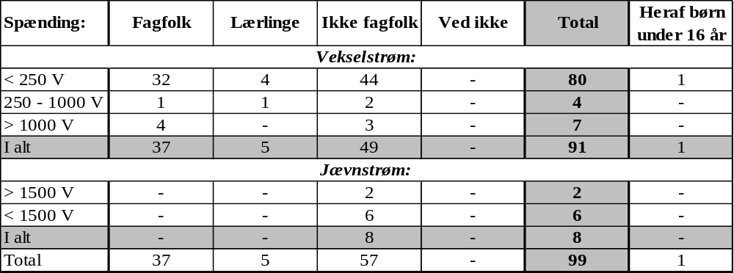

Tabel II: Elulykker fordelt på fagkundskab, strømart og elektricitetens indvirkning
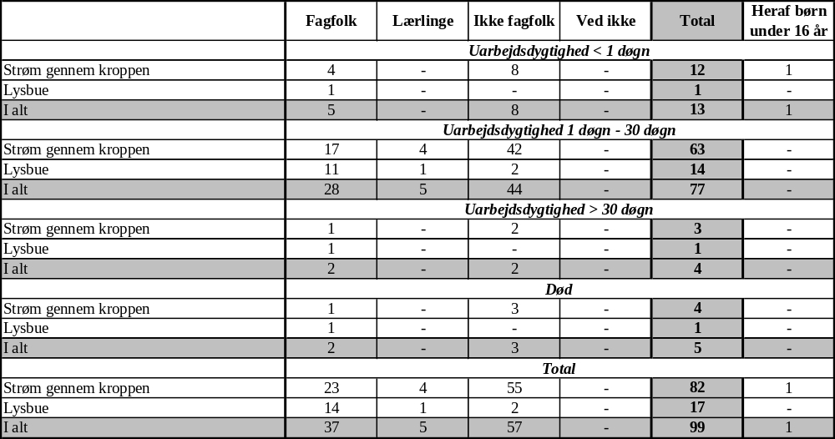

Tabel III: Elulykker fordelt efter elektricitetens indvirkning, strømart og spænding
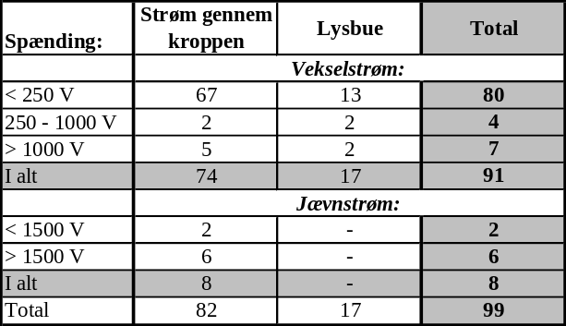

Tabel IV: Elulykker fordelt efter skadeomfang og spænding
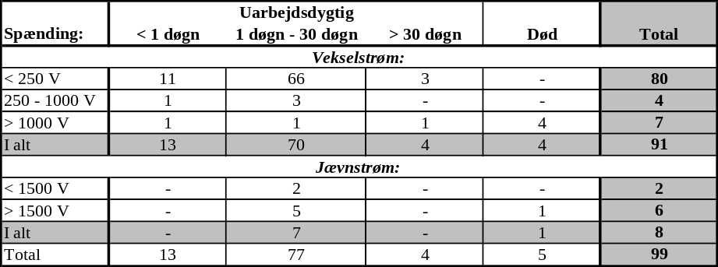

Tabel V.a: Elulykker i årene 1991-2000
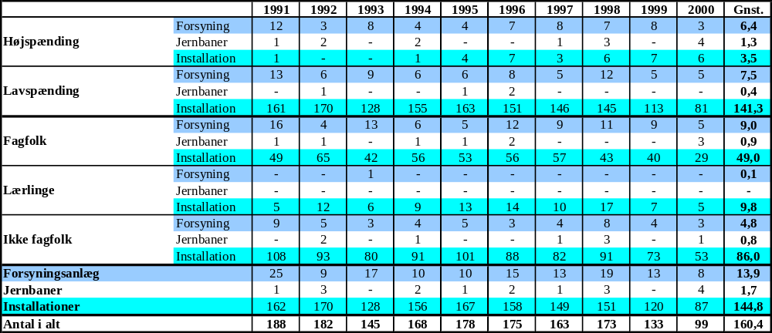

Tabel V.b: Elulykker i årene 1991–2000, glidende gennemsnit af andele
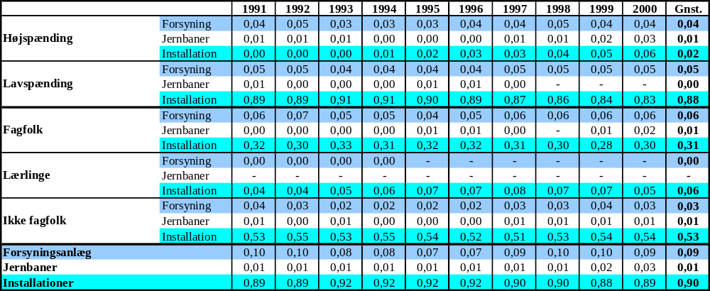

Tabel V.c: Omkomne ved elulykker i årene 1991–2000
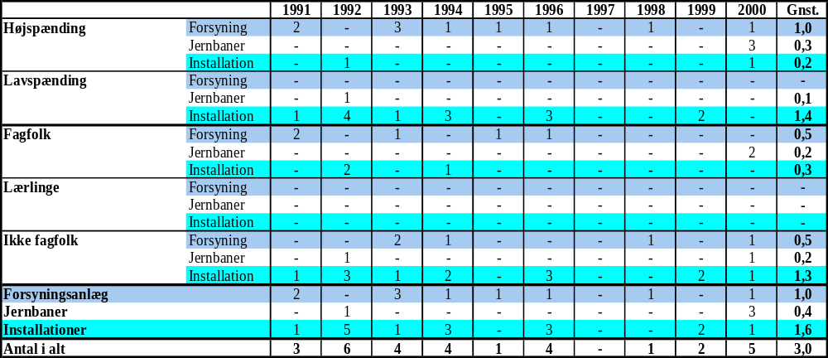

Tabel VI.a: Elulykker ved forsyningsanlæg i årene 1991-2000
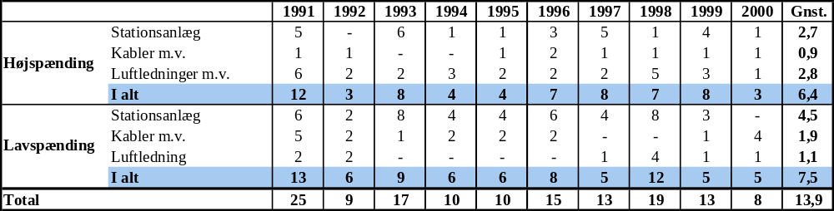

Tabel VI.b: Elulykker ved forsyningsanlæg i årene 1991–2000,
glidende gennemsnit af andele
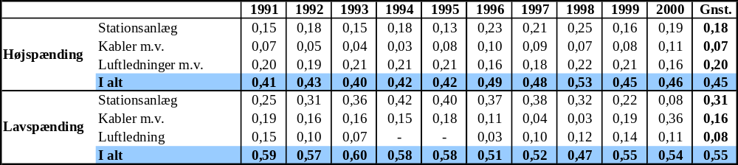

Tabel VI.c: Omkomne ved elulykker ved forsyningsanlæg i årene 1991–2000
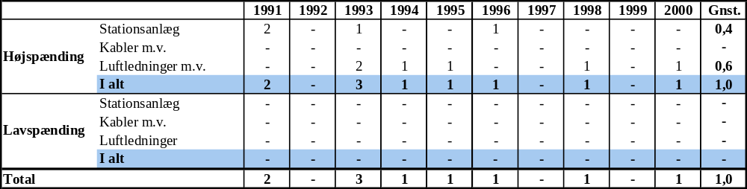

Tabel VII.a: Elulykker ved installationer fordelt efter skadevolder i årene 1991-2000
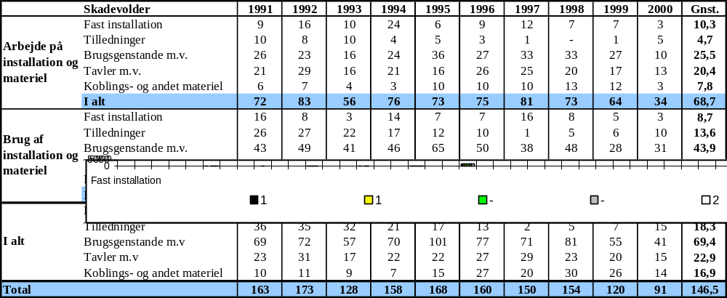

Tabel VII.b: Elulykker ved installationer fordelt efter skadevolder i årene 1991-2000,
glidende gennemsnit af andele
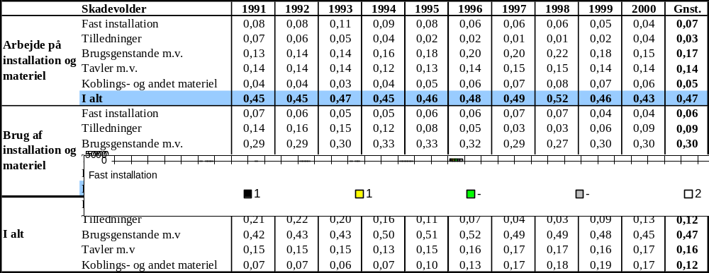

Tabel VII.c: Omkomne ved Elulykker ved installationer fordelt efter skadevolder
i årene 1991-2000
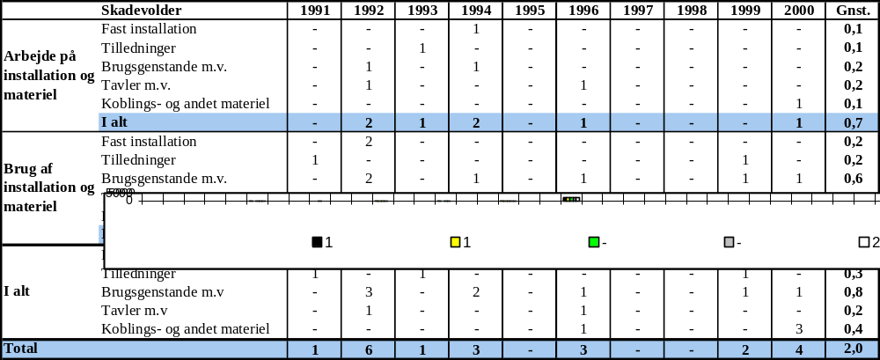

Tabel VIII.a: Elulykker ved installationer fordelt efter ulykkessted i årene 1991-2000
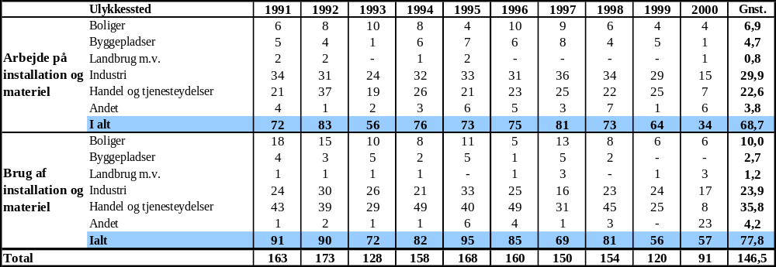

Tabel VIII.b: Elulykker ved installationer fordelt efter ulykkessted i årene 1991-2000,
glidende gennemsnit af andele
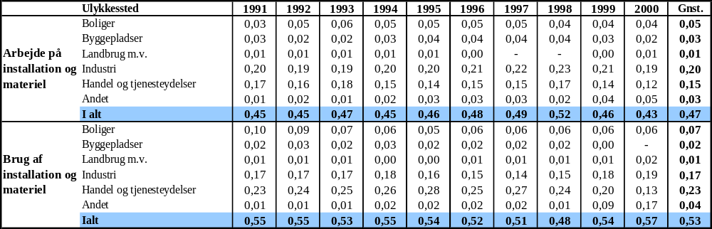

Tabel VIII.c: Omkomne ved elulykker ved installationer fordelt efter ulykkessted
i årene 1991-2000
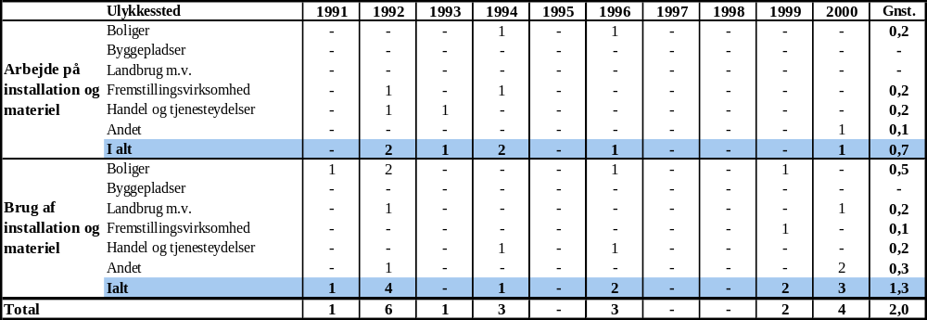

Ord- og definitionsliste
Andet (anvendt i forbindelse med Elektricitetsrådets tal for ulykkessted)
Jernbanestationer, elværker o.l. samt transportmidler forsynet fra det offentlige forsyningsnet.

Arbejdsulykke
Ved en arbejdsulykke forstår Arbejdstilsynet en pludselig, uventet og skadevoldende hændelse, der sker i forbindelse med arbejdet, og som medfører personskade. Der er anmeldelsespligt, såfremt den tilskadekomne er uarbejdsdygtig i mere end én dag ud over tilskadekomstdagen.

AUS
Tavlearbejde ved spændingsførende højspændingsanlæg.

Beskadigelse
Omfatter mekanisk beskadigelse (søm gennem ledninger, brugsgenstande udsat for overlast o.l.), termisk beskadigelse og kemisk beskadigelse (tavler, dåser o.l. udsat for vand).

Boliger
Elulykker i eller ved etageboliger, en- og tofamiliehuse, fritidsboliger og campingvogne.

Brugsgenstande
Materiel der er beregnet til at omdanne elektrisk energi til en anden energiform f.eks. til lys, varme eller bevægelse. Eksempler på sådanne brugsgenstande er belysningsarmaturer, husholdningsapparater, edb-anlæg, produktionsmaskiner m.m.

Bygge og anlæg
Anlæg til forsyning af gas, vand og varme.

Elforsyningsanlæg
Se forsyningsanlæg.

Elulykke
Ulykker hvor elektricitet har været involveret. Omfatter også ulykker med mindre end én dags uarbejdsdygtighed.

En- og tofamiliehuse
Herunder rækkehuse og parcelhuse for helårsbeboelse samt stuehuse ved landbrug. Omfatter samtlige rum i huset, herunder loftsrum, garager, fritliggende udhuse, gæstehuse o.l.

Etageboliger
Bybebyggelse med mere end to sammenbyggede lejligheder. Omfatter samtlige rum som hører til ejendommen, herunder loft, kælder, garage samt tilhørende fritliggende udhuse.

Fagfolk
Personer der har teknisk viden eller tilstrækkelig erfaring til at undgå de farer, som elektricitet kan medføre. F.eks. elinstallatører, elektrikere, elektroingeniører og -teknikere.

Fast installation
Fast oplagt installation.

Forkert anvendelse
Se uagtsom håndtering.

Forsyningsanlæg
Elværkerne, distributørerne, herunder højspændings- og lavspændingsnettet frem til tilslutningspunktet, hvor forbrugeren tilsluttes distributionsnettet.

Fritidshuse
Herunder nedlagte landejendomme der bruges som fritidshuse samt campingvogne.

Handel og tjenesteydelser
Forretninger (engros og detail), kontorer, hotel- og restaurationsvirksomheder, skoler, hospitaler, fritidshjem, teatre, biografer, tivoli, havne, campingpladser, sport og transport m.v.

Højspænding
Vekselspænding (AC spænding) over 1000 volt, og jævnspænding (DC spænding) over 1500 volt.

Ikke fagfolk
Personer der er almindelige brugere af teknisk materiel, uden egentlig kendskab til håndtering af elektricitet. Det kan eksempelvis være plejepersonale på et sygehus eller plejehjem eller den almindelige borger, der anvender husholdningsapparater i hjemmet.

Industri og værksted
Al virksomhed hørende til industri og værksted med tilhørende lagre og oplagsplads.

Installationer
Den del af det elektriske ledningsanlæg, som hos den enkelte forbruger eller virksomhed fører strømmen fra elselskabets forsyningsledning frem til stikkontakter, lampesteder og andre forbrugssteder.

Isolationsfejl
Når isolationen svigter grundet bl.a. ælde, beskadigelse og misligholdelse.

Jævnstrøm
En strøm der er uafhængig af tid.

Koblings- og andet materiel
Koblingsudstyr m.m. samt andet installationsmateriel, der ikke er placeret i tavler.

Landbrug og gartneri
Landbruget og gartnerier.

L-AUS
Tavlearbejde ved spændingsførende lavspændingsanlæg.
Lavspænding
Vekselspænding under 1000 volt og jævnspænding under 1500 volt.

Lærlinge
Personer som tilegner sig viden om elektricitet gennem en oplæringstid.

Løs forbindelse
Gnister eller lysbuer forårsaget af ledningssamlinger, hvor ledningerne ikke er tilstrækkeligt fastspændt i klemmerne.

Materiel
Al elektrisk materiel til produktion, omformning, transmission eller udnyttelse af elektrisk energi, som f.eks. maskiner, transformere, måleinstrumenter, beskyttelsesudstyr, materiel til ledningssystemer, koblingsudstyr og brugsgenstande.

Materielfejl
Omfatter fabrikationsfejl.

Skadelidte
Den person der har været udsat for en elulykke. Der inddeles i kategorierne elfagfolk, ellærlinge og ikke fagfolk. Det er bl.a. muligt at belyse de enkelte kategoriers sygefravær.

Skadevolder
Den type af elektrisk installation, materiel eller forsyningsanlæg, der har forvoldt en elulykke.

Skoler, hospitaler o.l.
Omfatter lokaler og bygninger, som f.eks. skoler, hospitaler, plejehjem, dag- og fritidshjem.

Tavler
Det sted hvor elektriciteten fordeles til de forskellige anvendelser i et kraftværk, en transformerstation, et industrianlæg eller et privat hjem. Nærmere bestemt omfatter det koblingsudstyr med tilhørende materiel til styring, måling, beskyttelse, regulering m.v.

Til- og forlængerledninger
Alle typer af ledning for tilslutning af brugsgenstande, såsom tilledninger, forlængerledninger og kabeltromler. Herunder også forlængerledning med mindre tværsnit end 1,5 mm², der fejlagtigt er brugt som fast installation.

Uagtsom håndtering
Ethvert tilfælde hvor der har været brud på de forskrifter, der skulle være fulgt.

Ulykkessted
Den sektor hvor elulykken fandt sted. Eksempelvis bolig- eller industrisektoren.

Vekselstrøm
En periodisk strøm med et gennemsnit på 0.

Ælde
Apparater og ledninger der efter lang tids brug er slidt op.

